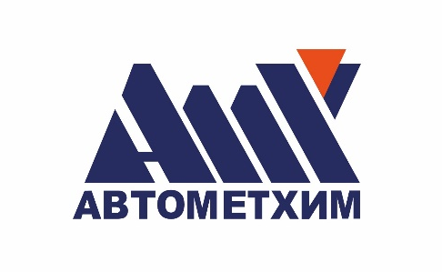

Компания Автометхим проведет конференцию для специалистов в области промышленной автоматизации предприятий Кемеровской области

Пресс-релиз,
Январь 21, 2026

Тема конференции: «Промышленная автоматизация: от импортонезависимости к собственным решениям»
Дата проведения: 18 февраля 2026 года
Место: г. Кемерово, ул. Рукавишникова, д. 20, конференц зал отеля «Олимп Плаза»

Для СМИ
«Промышленная автоматизация: от импортонезависимости к собственным решениям» — в Кемерово обсудят будущее цифровизации российских предприятий.

18 февраля 2026 года в Кемерово состоится ключевая отраслевая конференция «Промышленная автоматизация: от импортонезависимости к собственным решениям». Организатор — Ассоциация АВТОМЕТХИМ. Площадка соберёт руководителей, главных метрологов, руководителей служб КИПиА и АСУТП, инженеров и ИТ‑специалистов крупных промышленных предприятий региона для поиска решений в условиях технологического вызова.

Цель мероприятия
Создать единую платформу для координации усилий бизнеса и государства в достижении технологической независимости в области промышленной автоматизации.

Почему это событие нельзя пропустить
Сегодня перед российской промышленностью стоит несколько задач:
- Сохранить непрерывность производства;
- Обеспечить кибербезопасность критических объектов;
- Перейти на отечественные решения в области АСУТП и ИТ.

Конференция станет точкой сборки для:
- Производственных компаний, ищущих надёжных поставщиков;
- Разработчиков, готовых представить импортозамещающие продукты;
- Регуляторов, формирующих стандарты и требования.

Ключевые темы конференции:
Программа охватывает весь цикл промышленной автоматизации — от датчиков до аналитических платформ.
- АСУТП и безопасность: ПЛК, SCADA, системы противоаварийной защиты, мониторинг КИПиА.
- Цифровизация и Индустрия 4.0: IIoT, цифровые двойники, аналитические платформы.
- Импортозамещение: кейсы внедрения российских ПТК, СУУТП, решений для КИИ.
- Кибербезопасность: защита объектов критической информационной инфраструктуры (КИИ).
- Стандартизация: единые отраслевые регламенты для оборудования и ПО.
- Связь и телеком: надёжность передачи данных в промышленных сетях.
Особое внимание — практическим решениям: участники увидят, как отечественные разработки уже работают на реальных производствах.

Кто участвует
К участию приглашены:
- Ведущие предприятия химической и металлургической отраслей;
- Промышленные холдинги и добывающие компании;
- Интеграторы и разработчики технологических решений;
- Представители надзорных органов;
- Эксперты в сфере промышленной автоматизации.

Среди подтверждённых участников — представители ведущих промышленных холдингов и предприятий региона.

Что получат участники
- Актуальную деловую повестку: разбор новых норм, трендов и требований.
- Обмен практиками: кейсы внедрения решений от лидеров отрасли.
- Прямой диалог: возможность задать вопросы регуляторам и поставщикам.
- Нетворкинг: установление контактов с ключевыми игроками рынка.

Как принять участие
По вопросам участия и партнёрства обращайтесь:
Контактное лицо: Кутарева Юлия Игоревна
Телефон: +7. 926.265.77.10
E mail: j.kutareva@amhim.ru
Дополнительная информация о мероприятиях на официальном сайте: www.amhim.ru и www.tehno-dialog.ru

Контакты для СМИ:
Шустова Евгения Андреевна
Генеральный директор ООО «Автометхим»
E mail: info@amhim.ru
Машкова Екатерина Сергеевна
Генеральный директор ООО «Техно-Диалог»
E mail: info@tehno-dialog.ru

Телеграм канал: https://t.me/X1SBMo22YEE2ZTMy
Организатор: Ассоциация АВТОМЕТХИМ

